Eksempelmal:

Plan for oppfølging av alternativ
og supplerende kommunikasjon (ASK)

– å støtte bruk av ASK
– å støtte utvikling av kommunikative- og språklige ferdigheter

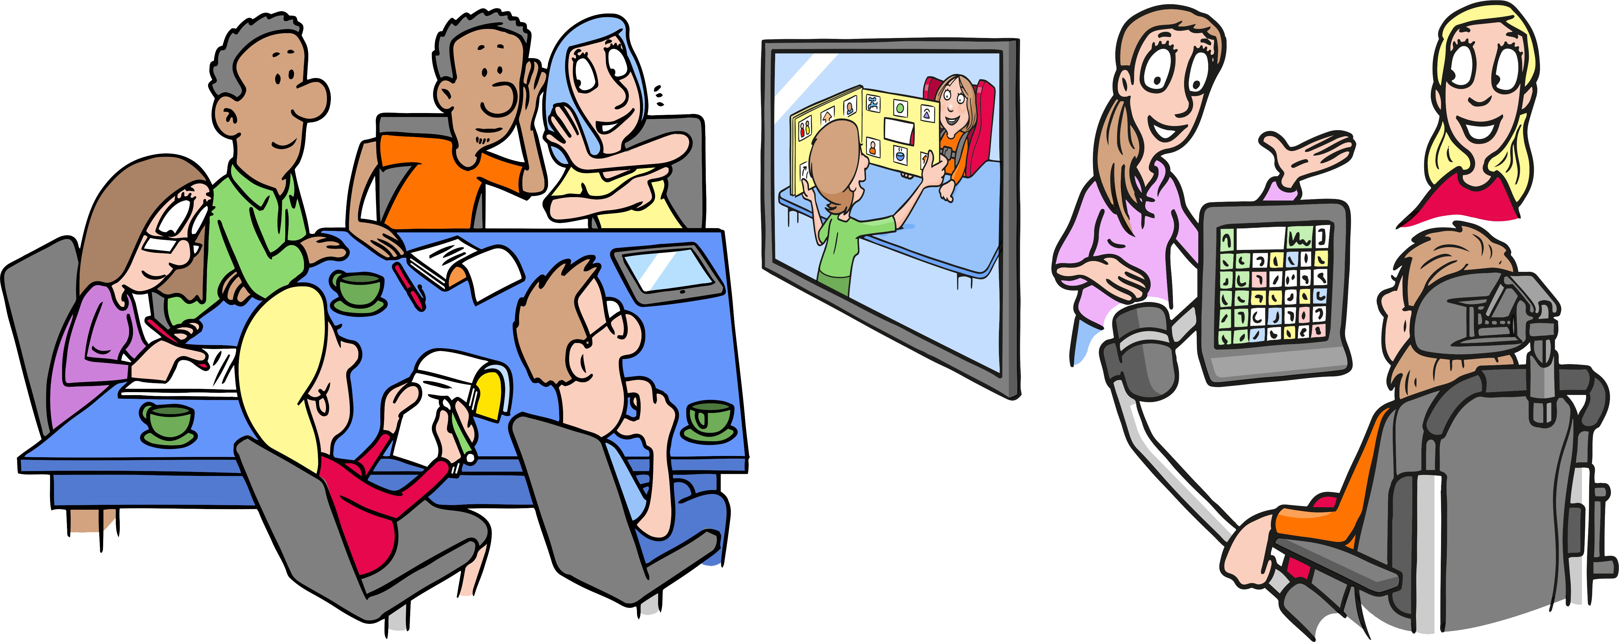

Personer som bruker alternativ og supplerende kommunikasjon (ASK) skal kunne uttrykke seg og bli forstått av alle, uavhengig av tid og hvor han eller hun befinner seg. Å sette i gang og følge opp ASK-tiltak krever kompetanse og kunnskap om ASK. Det er som regel også mange personer og instanser rundt den som bruker ASK. Team som skal -samarbeide om ASK oppfølging, vil ha god nytte av detaljert planlegging.

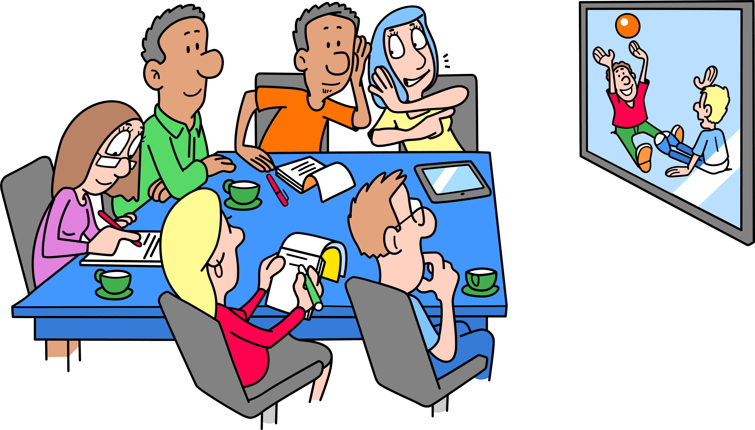
Planen vil også være nyttig ved planlegging av overganger og overføring av kompetanse, for eksempel fra barnehage til skole.

Planen skal gi en samlet oversikt over behov for tiltak og miljøenes behov for; samarbeid, organisering og ASK-kompetanse for å kunne støtte personen i utvikling og bruk av ASK og kommunikative ferdigheter.

Planen kan være et selvstendig dokument, eller være en del av individuell -plan (IP). Planen bør være et levende arbeidsdokument som evalueres og justeres i samarbeidsmøter hvor flere etater deltar hver 3-6 måned.

Flere kjenner sikkert språkmodellen til Bloom & Lahey (1978) som viser at språk har tre hovedkomponenter; form, innhold og bruk. Når personer har behov for ASK, kan fokus ofte bli på antall håndtegn eller grafiske symbol. Språk i bruk kan ofte få for liten oppmerksomhet.

Fra vi er små har vi på ulike måter lært hvordan vi skal oppføre oss i ulike situasjoner, og sammen med ulike personer. Vi har lært hva vi kan si, til hvem, når, hvor og på hvilken måte. Vi snakker om -kommunikativ kompetanse. Også innenfor fagområdet ASK snakker vi om -kommunikativ kompetanse. På ASK-feltet snakker vi om fire områder for kommunikativ kompetanse. I tillegg vil personens kommunikativ kompetanse påvirkes av psyko-sosiale faktorer. Eksempelmalen tar utgangspunkt i disse fem områdene:

- språklig kompetanse
- operasjonell kompetanse
- strategisk kompetanse
- sosial kompetanse
- psykososiale faktorer

Beskriv dagens situasjon og sett kortsiktige mål (3-6 måneder). Med utgangspunkt i målene setter dere inn behov for; tiltak, organisering og kompetanse for å støtte opp om personens kommunikative utvikling, og hvem som er ansvarlig. Det kan være ulike behov for tiltak, organisering og kompetanse i for eksempel barnehage/skole, hjem og fritid. Spesifiser derfor arena etter behov.

Det enkelte arbeidslag må vurdere hva som er aktuelt å fylle inn og eventuelt legge til, avhengig av dagens behov hos personen og miljøet. Behold rubrikker dere ikke fyller ut. De kan bli aktuelle ved neste -evaluering. Som en hjelp til utfylling og bruk av planen har vi laget heftet «Planarbeid for oppfølging av ASK».

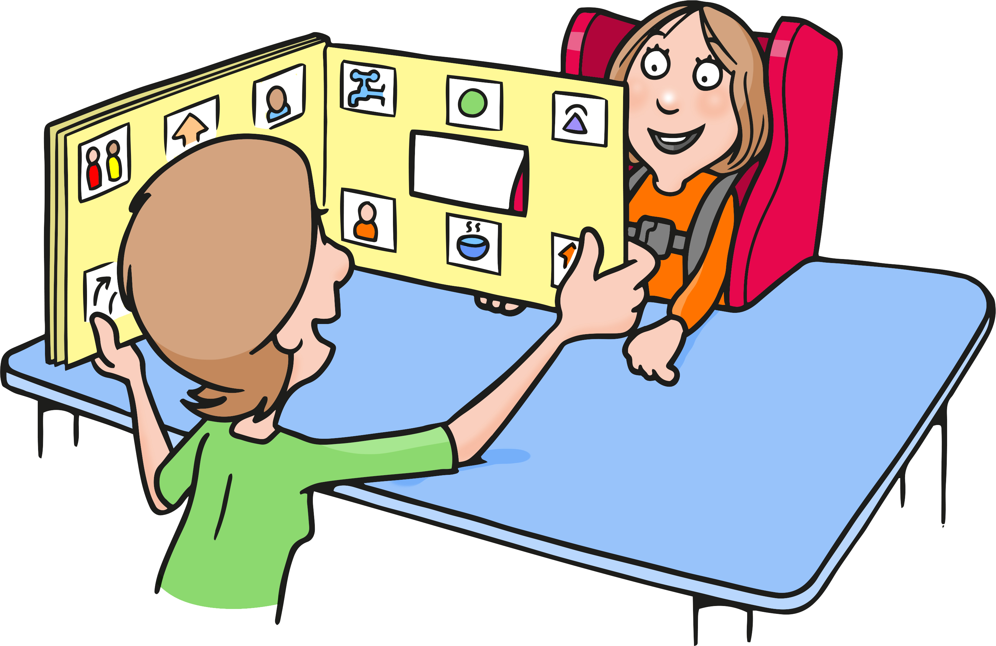

Plan for oppfølging av ASK

Plan for (navn) og miljøet rundt h*n | Planen gjelder for perioden | Planen evalueres | Deltakere i utarbeidelse av planen | Ansvarlig for utfylling  og oppfølging

Informasjon om personen som bruker ASK
– Denne informasjonen er viktig som utgangspunkt for felles forståelse i arbeidet med planen.
Hvilken kommunikasjonsform benytter h*n per i dag?
For eksempel: gester, mimikk, håndtegn, grafiske symbol, mm.
Benytter h*n et kommunikasjonsmiddel?
For eksempel tematavle, papirbasert eller elektronisk kommunikasjonsbok/talemaskin
Hvordan betjener h*n eventuelt kommunikasjons-middelet(ene)
Annet:
Annet:
Faktorer ved personen som påvirker hans/hennes kommunikasjon:
kognisjon
syn
hørsel
epilepsi, ernæring, smerte
motorikk (forflytning, håndmotorikk, sittestilling, hodekontroll, øyemotorikk/blikk)
dagsform (tidspunkt på dagen)
når kommuniserer h*n mest og/eller best
med hvem kommuniserer h*n mest og/eller best
interesser: hva liker h*n
interesser: hva er h*n opptatt av
Annet:
Annet:

Språklig kompetanse

Språklig kompetanse handler om hvilket språklig utviklingsnivå personen er på med tanke på ordforråd, forståelse av begrep og grammatikalsk forståelse. Det er også på hvilket nivå hans eller hennes språklige symbolforståelse er på: se symbol, tolke symbol og å velge symbol eller tolke og utføre håndtegn. Hva han eller hun forstår, og hva han eller hun kan uttrykke.

Beskrivelse av hans/hennes språklige kompetanse per i dag | Mål for språklig kompetanse

Tilrettelegging for utvikling av  språklig kompetanse | Behov for tiltak og organisering | Behov for kunnskap og kompetanse i miljøet/hos kommunikasjonspartnere | Ansvarlig og tidsfrist
Dokumentasjon og oppdatering av
personlige uttrykk
Kommunikasjonspartnere kjenner til og forstår betydningen av håndtegn og kroppslige uttrykk og responderer på disse
Utvidelse av ordforråd
Programmering/redigering av kommunikasjonsløsning(er)
Språkopplæring i og med ASK, eks;
- innlæring av nye begrep
- hvordan ordforrådet er organisert
- grammatikk
- med mer
Systematisk arbeid med literacy, fra tidlig skriftspråklig bevissthet til formell lese- og skriveopplæring.
Les mer på statped.no Literacy
Tilrettelegging av undervisningsmateriell
Tilrettelagt/tilpasset vurdering og vurderingsform
Tilrettelegging av prøver og eksamen slik at h*n får deltatt i gjennomføring av disse
Annet:

Operasjonell kompetanse

Operasjonell kompetanse innebærer at man vurderer personens motoriske ferdigheter som vil ha betydning for hvordan han eller hun kan utføre håndtegn, betjene eller styre en alternativ kommunikasjonsform. Det kan være å peke, betjene en bryter, finne frem i en kommunikasjons-bok på en nøyaktig og effektiv måte, eller andre måter å peke på (for eksempel munnpinne, øyepeking og øyestyring). Dette er viktig å mestre på så god måte som mulig, slik at tempo i kommunikasjonen mellom partene kan bli så høyt som mulig.

Beskrivelse av hans/hennes operasjonelle kompetanse per i dag | Mål for operasjonell kompetanse

Tilrettelegging for utvikling av  operasjonell kompetanse ved at | Behov for tiltak og organisering | Behov for kunnskap og kompetanse i miljøet/hos kommunikasjonspartnere | Ansvarlig og tidsfrist
h*n alltid har tilgang til kommunikasjons-løsningen(e)
kommunikasjons-partnere har -kjennskap til og mestrer bruk av hans/hennes kommunikasjonsmidler
h*n kan betjene sin egen kommunikasjonsløsning
h*n har utstyr som gir tilgang til bruk av evt. kommunikasjons-løsning f.eks stativ for feste av talemaskin, øye--styringsmodul mm.
h*n har god utgangs-stilling og -posisjonering for kommunikasjon/bruk av kommunikasjonsmiddel
h*n får opplæring i -navigering/ i å kunne finne fram i egen kommunikasjonsløsning
kommunikasjonspartnere -posisjonerer seg ut fra brukeren
av ASK’s behov
motorisk trening slik at h*n skal kunne utføre for eksempel håndtegn, eller bevisst bruk av kroppslige uttrykk
prøver og eksamener er tilrettelagt slik at h*n kan gjennomføre disse
det gis opplæring i hvordan bruke hjelpemidler/måter å svare på til -gjennomføring av prøver og eksamener
Annet:
Annet:

Strategisk kompetanse

Strategisk kompetanse handler om hvordan man tar i bruk eller mestrer ulike ferdigheter i dialog med andre, slik at budskapet kommer frem på en god måte. Det handler for eksempel om å ta initiativ, be om andres oppmerksomhet, markere sin egen vilje (protestere), og å gi nok -informasjon til at den andre forstår hva de mener. Det kan også være å kunne si ifra når man blir misforstått, eller lede kommunikasjons-partneren på riktig vei.
Når det gjelder miljøets tilrettelegging for personens utvikling av -strategisk kompetanse vil det være behovet og målene for den enkelte, som er styrende for tiltak og tilretteleggingen. Eksemplene på tilrettelegging i skjemaet her i malen er, som under de andre områdene begrenset.

Beskrivelse av hans/hennes strategiske kompetanse per i dag | Mål for strategisk kompetanse

Tilrettelegging for utvikling av strategisk kompetanse ved å | Behov for tiltak og organisering | Behov for kunnskap og kompetanse i miljøet/hos kommunikasjonspartnere | Ansvarlig og tidsfrist
støtte/gi opplæring i å ta initiativ til ønsket aktivitet/kontakt
lære personen å kunne uttrykke hva h*n vil og ikke vil med -kommunikasjonsformen sin
lære personen å kunne si at andre misforstår eller feiltolker h*n
lære personen måter å uttrykke at h*n ikke har håndtegn eller grafiske symbol for det h*n ønsker å uttrykke
Annet:
Annet:

Sosial kompetanse

Sosial kompetanse handler om å kunne kommunisere og samhandle godt med andre i ulike situasjoner. Det handler om å tilpasse seg fellesskapet og være en synlig deltaker som hevder sin plass. Utviklingen av sosial kompetanse henger tett sammen med erfaringer med bruk av språket. Ferdigheter innenfor dette området er for eksempel øyekontakt, ta tur, signalisere ja og nei, spørre etter ting eller handlinger, og ha evne til å småprate. Voksne som bruker ASK har rapportert at å småprate er spesielt vanskelig for dem, og da havner de ofte utenfor i sosiale sammenhenger.

Utover å tilrettelegge for deltakelse vil målene for den enkelte, på samme måte som for strategisk kompetanse, være styrende for innholdet i kolonnen; Tilrettelegging for utvikling av sosial kompetanse ved at han/hun. Å tilrettelegge for og å støtte en person i å lære/benytte sosialt passende kommunikasjon vil variere fra person til person. Hva som vil være sosialt passende vil og være avhengig av arena. For eksempel: En ungdom som bruker ASK skal kunne ha tilgang på banneord/språk og begrep som benyttes av jevnaldrende. Som andre ungdommer skal imidlertid også h*n lære, og eventuelt få tilbakemelding på, at banning ikke er sosialt passende, for eksempel hos farmor.

Beskrivelse av hans/hennes sosiale kompetanse per i dag | Mål for sosial kompetanse

Tilrettelegging for utvikling av sosial kompetanse ved at han/hun | Behov for tiltak og organisering | Behov for kunnskap og kompetanse i miljøet/hos kommunikasjonspartnere | Ansvarlig og tidsfrist
har tilgang til/kan delta steder der
«ting skjer/de andre er»
blir møtt med forventning om og får støtte til å spørre om ting på en høflig måte
får lære hvordan h*n kan be andre
om hjelp
får lære hvordan vise andre at:
jeg er interessert i deg/vil være sammen med deg
får lære hvordan starte en samtale
får lære å avslutte en samtale
får støtte til å delta i småprat
får tilgang til vokabular/høflighets-fraser/andre fraser til bruk i småprat
Annet:
Annet:

Psykososiale forhold

Når det gjelder psykososiale forhold som har innvirkning på en persons kommunikasjonsferdigheter, så er det vi som er kommunikasjons-partnere som i stor grad påvirker dette. Det handler om å se og støtte hans/hennes motivasjon for å kommunisere. Det handler om hvilke -holdninger personen som bruker ASK opplever andre har til hans/hennes kommunikasjonsmiddel og/eller kommunikasjonsform. At h*n er trygg på å bruke sin uttrykksform i kommunikasjon med andre. At h*n opplever å mestre kommunikasjon med andre på tross av manglende talespråk (resiliens).
Kommunikasjonspartnerne sine måter å møte den som bruker ASK på, og vedkommende sine holdninger til kommunikasjonsformen er helt avgjørende her. Vi må vise at vi er interessert, at vi anerkjenner den alternative eller supplerende kommunikasjonsformen gjennom at vi også bruker den. Vi skal være det gode og aktive språkmiljøet og de kompetente kommunikasjons-partnerne som personen som har behov for og bruker ASK trenger.

Beskrivelse av psykososiale forhold  (motivasjon, holdning, trygghet og resiliens) | Mål

Støtte til motivasjon for og positiv holdning til bruk av ASK, trygghet i å bruke og å overkomme kommunikasjons-utfordringer | Tiltak og organiseringsbehov | Behov for kunnskap og kompetanse i miljøet/hos kommunikasjonspartnere | Ansvarlig og tidsfrist
Vi møter XXX og viser respekt for hans/hennes kommunikasjons-form
Vi støtter og trygger XXX i å ta i bruk egen kommunikasjonsform
Vi mestrer bruk av XXX sin kommunikasjonsform
Vi benytter XXX sin kommunikasjons-form for å støtte hans/hennes forståelse
Vi kjenner til XXX sine ferdigheter
i bruk av ASK
Vi lytter til XXX
Vi forstår XXX
Vi viser XXX forventning om -deltakelse i samtale
Vi gir XXX tid til å svare
Vi bruker XXX sin kommunikasjonsform avhengig av hans/hennes selvstendighet og ferdigheter i bruk
av ASK
Vi gir jevnaldrende og venner -opplæring i bruk av ASK
Annet:
Annet:

Behov for samarbeid, organisering og kompetanseheving

Å støtte personer i å ta i bruk ASK og utvikle kommunikativ -kompetanse krever kunnskap, ferdigheter og oppmerksomhet overfor -barrierer. Det krever positiv holdning til, og tro på ASK i miljøet og hos kommunikasjonspartnerne.

Forankring i ledelsen, i for eksempel barnehage, skole, avlastning med mer, er svært viktig for å lykkes med implementering og bruk av ASK. Det er ledelsen som har ansvaret for at de ansatte har nødvendig kompetanse, og som rår over tilgjengelige ressurser. Det vil blant annet være behov for tid til:
- kompetanseheving
- oppdatering og videreutvikling av kommunikasjonsmidler
- planlegging av undervisning i og på ASK
- samarbeid innad i den enkelte virksomhet og mellom ulike arenaer og med aktuelle fagpersoner

En samlet oversikt over behovet for kompetanse, for eksempel i skole og avlastning, kan bidra til samarbeid om felles kompetanseheving. Noe som igjen kan bidra positivt til samarbeid mellom arenaene personen deltar på. Slikt samarbeid er som regel avgjørende for at en person kan benytte ASK og bli forstått, på alle arenaer.

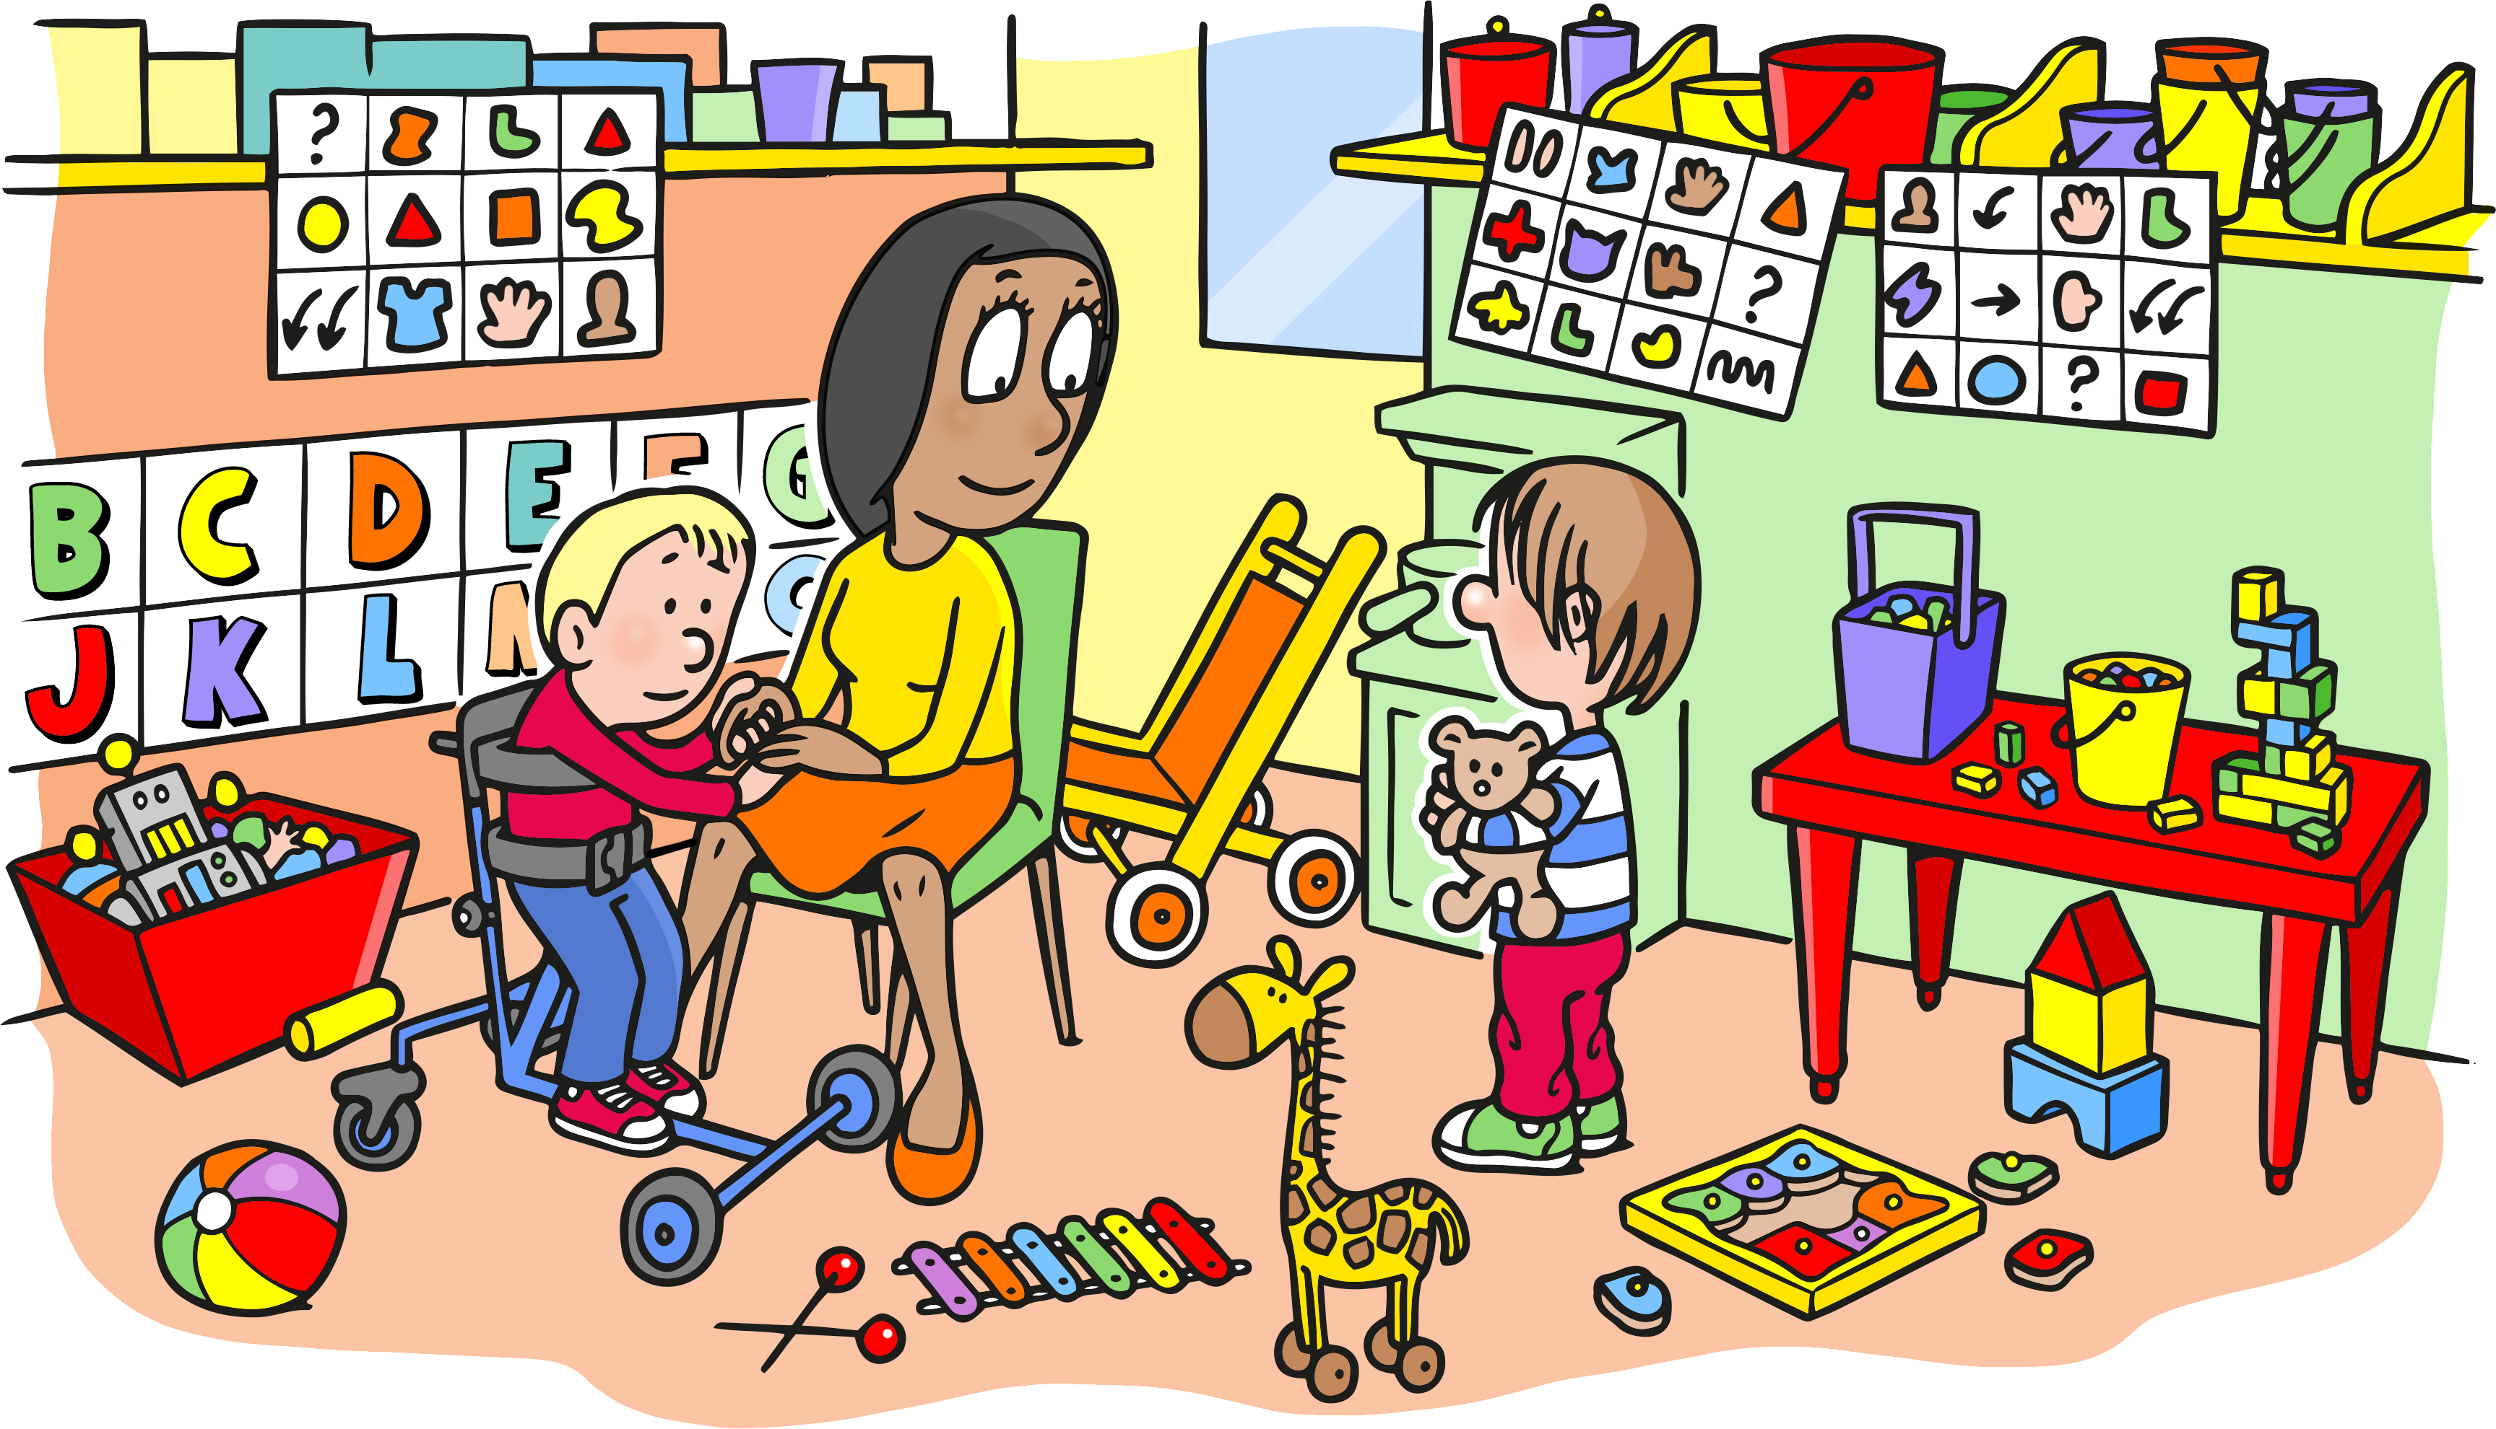

Systemnivå | Tiltak | Ansvarlig
Behov for kompetanseheving
Behov for tid til organisering og oppdatering og videre-utvikling av kommunikasjonsform/-kommunikasjonsmidler
Samarbeid innad i den enkelte virksomhet
Samarbeid mellom arenaer
Planlegging av overganger/overføring
av kompetanse til nye arenaer
Annet:
Annet:

Team som skal samarbeide om ASK-oppfølging, vil ha god nytte av detaljert planlegging.

Å støtte personer i å ta i bruk ASK og utvikle kommunikativ kompetanse krever kunnskap, ferdigheter og oppmerksomhet overfor barrierer.

- Det krever kommunikasjonspartnere som bruker ASK, slik at personen får være i et språkmiljø hvor ASK brukes aktivt.
- Det krever positiv holdning til, og tro på, ASK.
- Det krever at kommunikasjonspartnere møter personen som bruker ASK med forventning om ­mestring.
Samarbeid mellom arenaene personen deltar på er avgjørende for at en person som benytter ASK kan forstå og bli forstått, på alle arenaer.

I denne malen kan dere få frem en samlet oversikt over behovet for kompetanse, for eksempel i skole og avlastning, og dette kan bidra til samarbeid om felles kompetanseheving.

Design: Miksmaster Creative · www.miksmaster.no
Utgiver: © Statped, Oslo 2021
www.statped.no

